Как передать показания счетчиков через личный кабинет на сайте Горводоканала

Для передачи показаний в личном кабинете на сайте СГМУП «Горводоканал» необходимо вбить в поисковой строке gvk86.ru (как на русском, так и на английском языке), выбираем самый первый результат поиска.
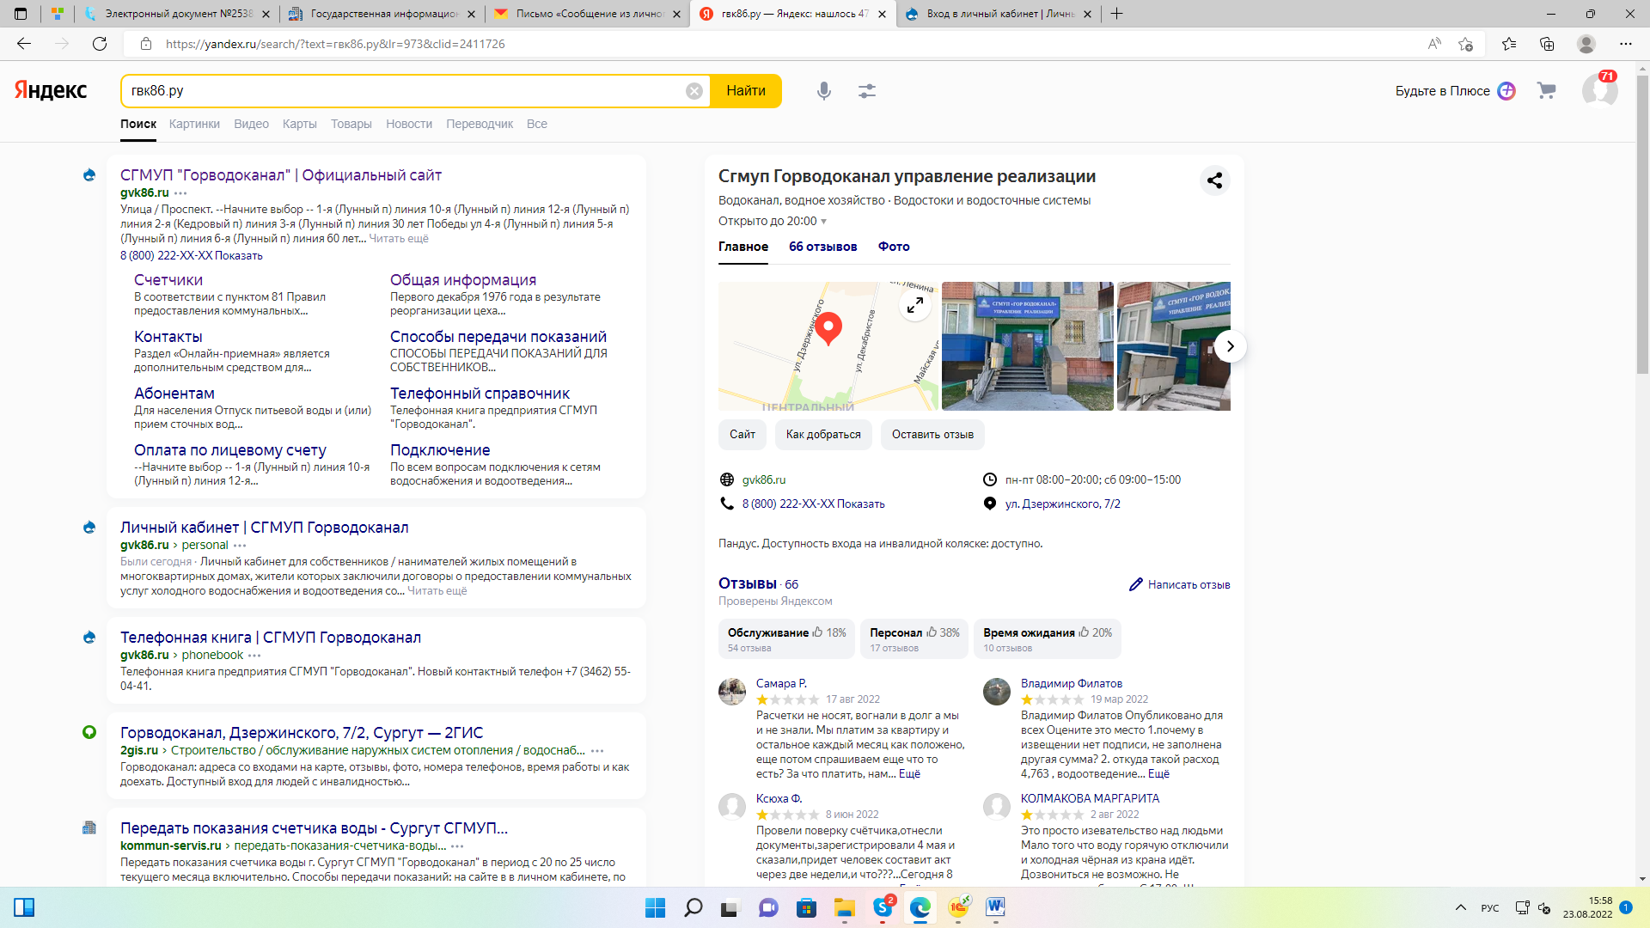

Кликаем на кнопку «Кабинет населения»
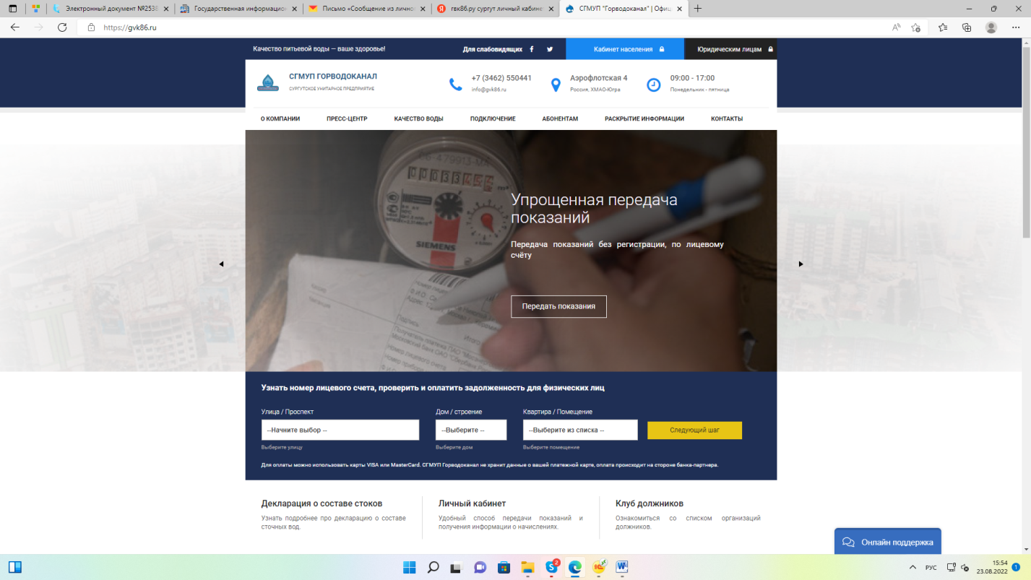

Далее вводим данные необходимые для входа в личный кабинет: номер лицевого счета и фамилия собственника, на которого оформлен лицевой счет. Далее кликаем на кнопку «Войти в личный кабинет»
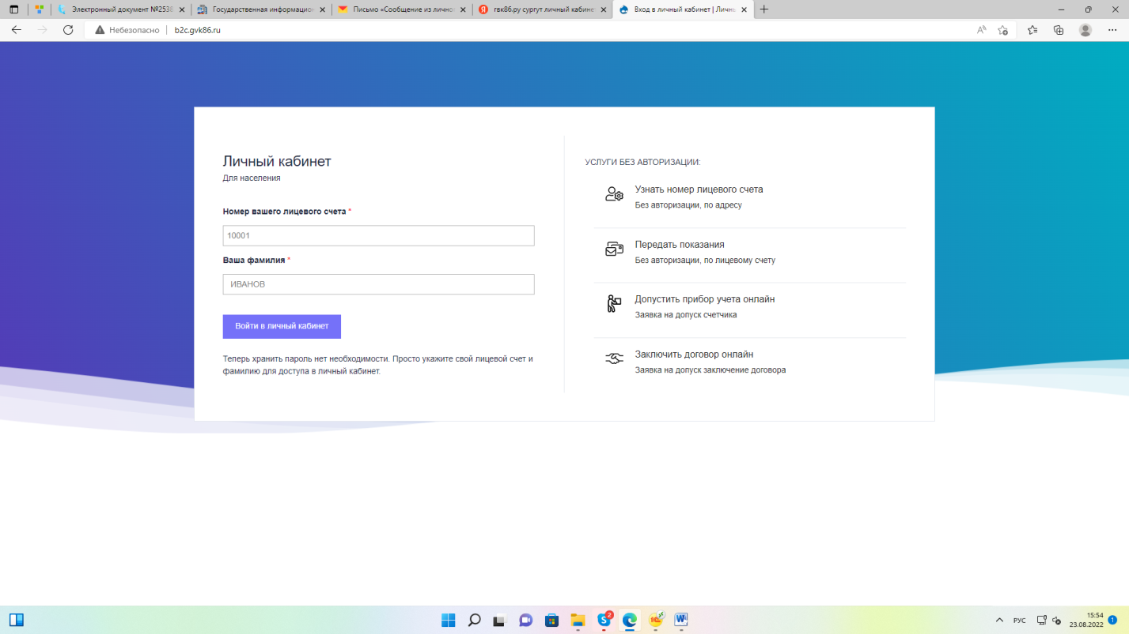
*если же Вы не знаете номер лицевого счета, можете воспользоваться сервисом в разделе «без авторизации» для уточнения лицевого счета.

После авторизации попадаем на главную страницу личного кабинета.
Ввести показания можно сразу в этом разделе, нажав на кнопку «приборы учета».
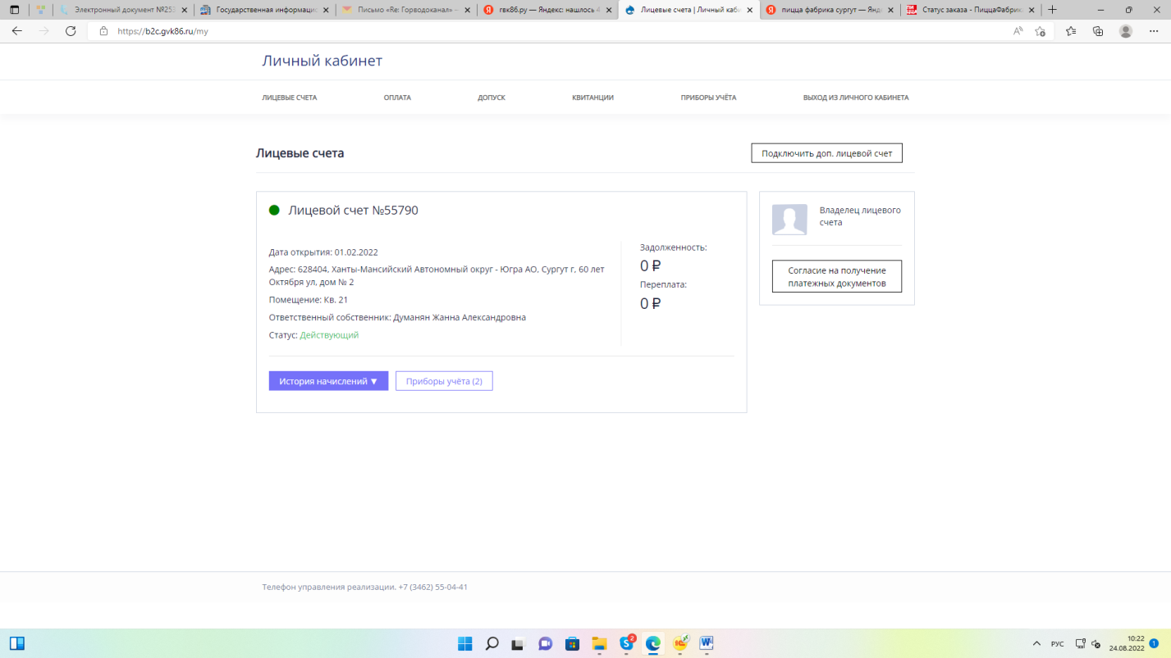

В пустые графы со значением «0» вносим текущие показания и кликаем на кнопку отправить.
*обратите внимание, что прибор учета, по которому сдаются показания горячей воды, имеет наименование «Холодное водоснабжение с объемами на нужды ГВС».

